Documentação para o SindataPDV – Ensaio

Autor: Rafael Rocha
Data de inicio da documentação : dia 15 de março de 2016 as 21:49

Objetivo Geral
Esta documentação visa mostrar os detalhes técnicos do sistema afim de contribuir para o entendimento de outros desenvolvedores que venham a contribuir com o projeto. Aqui falaremos desde as tecnologias envolvidas, passando pelos padrões de projeto e desenvolvimento e indo até as suas aplicações para o futuro, até sua arquitetura, procurando detlhar o máximo possível e tomando o cuidado de não deixar a leitura cansativa.

Arquitetura
Nosso sistema foi desenvolvido na arquitetura WEB utilizando as práticas mais modernas e inovadoras até o presente momento, as tecnologias até agora empregadas foram:
@ - Eclipse IDE : usado no desenvolvimento e como debug.
@ - Java 8 : Linguagem de programação escolhida foi a java devido à sua grande aceitação no mercado e por ter uma comunidade muito ativa, além, é claro, de ser uma linguagem que ainda vai perdurar por anos.
@ - Git e GitHub: Nosso gerenciador de versão, utilizado para manter as alterações do software ao longo do tempo. O GitHub é nosso repositório remoto até o momento.
@ - Hibernate 4: Como framework de persistencia ORM, estamos migrando para a versão 5.
@ - JSF 2.2: Framework MVC muito bem aceito pela comunidade java.
@ - PrimeFaces: Foi a implementação do JSF que escolhemos por tem grande variedades de componente e também por ser extremamente utilizada.
@ - Tomcat 7 : Conteiner java, usado para executar a aplicação java e disponibilizá-la via WEB. Está sendo estudado a adoção do Jboss(WildFly) pois o Tomcat não é um conteiner javaEE completo já que não implementa toda a especificado do EJB(Que permite usar todo o poder da Injeção de dependencia e contexto(CDI) e da Inversão de Controle – IoC).
@ - PostgreSQL 8.4 : Na minha opnião é o melhor banco de dados open-source que já tive a oportunidade de trabalhar. Entre suas vantagens estão o suporte a sistemas operacionais Windows e Linux e sua notável perfomance. Podemos ainda citar a sua facilidade de instalação e configuração, mas deixarei para um outro momento.
@ - Junit – Automatização de testes de unidade.
Projetos Futuros
Abaixo mostraremos as tecnologias que estamos estudando para aplicar futuramente em nosso porjeto:
@ - Maven 2 – Gerenciador de dependencias e de builds automáticos além de um bom padronizador de projetos.
@ - Hudson – Servidor de integração continua bastante difundido no mundo java.
@ - MongoDB – Solução NoSQL para utilizar em Big Data
@ - Selenium – Utilizado para automatizar testes de aceitação.
@ - JIRA – Gerenciador de chamadas open-source
@ - AngularJS – Framework Java Script mantido pela Google
@ - RESTful – Especificação para serviços que utilizam bastande as funcionalidades do protocolo HTTP.

Projeto e Sua visão geral
Recomendo o uso do Eclipse IDE como ferramenta de desenvolvimento por ser o mais utilizado em desenvolvimento de projetos em java e por conter uma gama de plugins que facilitam o desenvolvimento e a integração com outras ferramentas. Abaixo será mostrado um print de nosso projeto na estrutura de hoje.

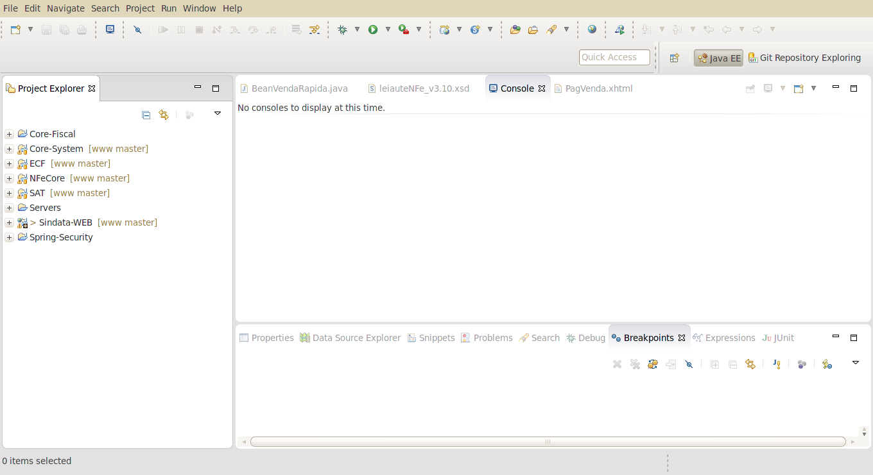
Detalhes dos projetos acima visualizados:
@ - Core-Fiscal : Núcleo do módulo fiscal que estará presente nas verções de gestão do software.
@ - Core-System: É o pacote principal, nele estão contidos todas as funcionalidades fundamentais como acesso a dados por exemplo.
@ - ECF: É o módulo para integração com ECF, sua continuação está sendo desencorajada por conta do avanço dos documentos fiscais(CF-e e o NFC-e).
@ - NfeCore: Apresenta a formatação e geração do xml da NF-e e NFC-e assim como sua transmissão para os webservices das secretarias da fezando dos estados que permitem o seu uso. Sua conclusão foi adiada por conta de uma possível parceria que já tem essa funcionalidade pronta.
@ - SAT : Geração do XML do CF-e e integração com os diversos módulos desenvolvidos.
@ - Sindata-WEB: É a camada de visualização WEB, é esta camanda que expõe as funcionalidades do Core-System.
Os demais projetos vistos não são importante ou são criados automaticamente pelo Eclipse.

Hudson – Integração Contínua.
Instalação no Tomcat: Simplesmente copie o arquivo hudson.war para o $CATALINA_HOME/webapps então acesse http://hostOndeSeEncontraOTomcat/hudson. Se você usar este servidor apenas para usar o hudson então renomeie o arquivo hudson.war para ROOT.war e coloque no diretório $CATALINA_HOME/webapps.

Configurando o HUDSON_HOME
Antes de iniciar o Tomcat, configure o CATALINA_OPTS como mostrado abaixo. Também podemos aproveitar o comando para configurar algumas opções da JVM para aumentar o espaço de memória heap (Terminal linux):
$ export CATALINA_OPTS="-DHUDSON_HOME=/path/to/hudson_home/ -Xmx512m"
$ catalina.sh start
Ou Tomcat 6 ou superior, a variável CATALINA_OPTS foi renomeada para JAVA_OPTS (Thanks to Ronoaldo Pereira):
$ export JAVA_OPTS="-DHUDSON_HOME=/path/to/hudson_home/ -Xmx512m"
$ catalina.sh start
Se isso falhar por algum motivo, você também poderá usar a seguinte variável de ambiente:
$ export HUDSON_HOME=/path/to/hudson_home/
$ catalina.sh start
Caso ao executar o Tomcat você seja surprendido por um erro de PermGen space edite o arquivo catalina.sh e atribua os seguintes valores:
JAVA_OPTS="-Xmx1024m -XX:NewSize=256m -XX:MaxNewSize=256m -XX:PermSize=256m -XX:MaxPermSize=256m"

Running Hudson as the Tomcat Root Application
To run Hudson as the root application (accessed simply using "host:port/") within Tomcat add the following to the server.xml file (found in the Tomcat home /conf) In the <Engine name="Catalina" ... > locate the <Host name="localhost" ...> element and insert within that the following:
<Context path="" docBase="${catalina.home}/hudson"
reloadable="false"
useHttpOnly="true">
<Valve className="org.apache.catalina.authenticator.NonLoginAuthenticator"
disableProxyCaching="false" />
</Context>
This assumes that the Hudson WAR has been unpaked into the /hudson directory within the Tomcat home
Note that the <Valve .../> element is important if you are running hudson secured. Failure to add this statement will result in Tomcat supressing the cache directives on all of the static artifacts such as gif files and vastly increase the loading on the server as it will have to repeatedly serve up these artifacts rather than clients picking it up from their caches.

Securing Hudson on Tomcat
Tomcat by default stores the user database in an XML file called $TOMCAT_HOME/conf/tomcat-users.xml. You can add the following lines to this file to create an admin user.
<role rolename="admin"/>
<user username="hudson-admin" password="secret" roles="admin"/>

Resource JNDI com Tomcat 7
Configuração do arquivo web.xml :
<env-entry> : Environment entry – parâmetro de valor único que pode ser usado para definir como a aplicação será operada.
<resource-ref> Resource reference – Objeto que será utilizado para a construção do resource, pode ser um JDBC (DataSource) , um JavaMail (Session) ou pode ser um objeto customizado.
<resource-env-ref> Resource Environment reference: para resouces que não dependem de autenticação.

Configuração do Server.xml do tomcat 7 ou superior
<GlobalNamingResources>
...
<Resource auth="Container" driverClassName="org.postgresql.Driver" global="jdbc/sindata" maxActive="100" maxIdle="20" maxWait="10000" minIdle="5" name="jdbc/sindata" password="secrel" type="javax.sql.DataSource" url="jdbc:postgresql://localhost:5432/sindata?user=postgres" username="postgres"/>

<GlobalNamingResources>

ddd

